Artist/ Kunstenaar: Maaike Lamsens

Gaaipersstraat 27
8800 Roeselare
België (Europa)
BTW nr BE 0562.738.075
IBAN: BE90 9734 3176 6232
ArtLupin@outlook.com
(+32) (0) 476/95.39.00
ArtLupin73 (KMO)
Maaike Lamsens - ArtLupin73 (BLOG
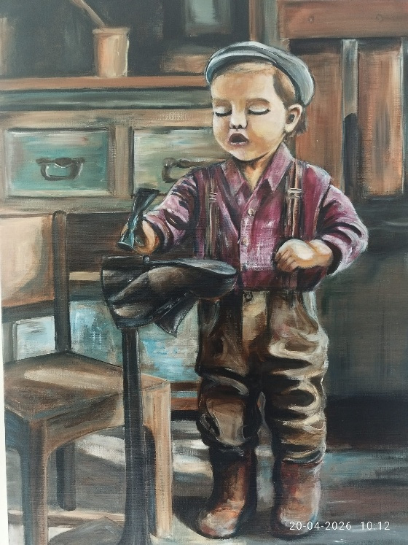
Titel: Het schoenmakertje
Werk Jaar: 2018
Nr kunstwerk: 00042
Doek: Vlas op frame - Verf: Acryl
Hoogte 90 cm – Breedte 60 cm – Dikte 2 cm – Gewicht: 1,450 kg
Materialen: -

Prijs: Inclusief BTW €8 000,00

Omschrijving werk:
Een kind dat droomt
Dit kunstwerk toont een jongetje dat volledig opgaat in zijn spel. Hij speelt schoenmaker — niet omdat iemand het hem vraagt, maar omdat zijn verbeelding hem daarheen voert. Zijn houding, zijn concentratie, zijn stille toewijding: alles ademt de kracht van kinderlijke fantasie. Een wereld waarin alles nog mogelijk is, waarin dromen onbevreesd en onbeperkt bestaan.
De warme kleuren, het nostalgische interieur en de zachte lichtval geven het schilderij een tijdloze sfeer. Het voelt alsof je even terugkeert naar een eenvoudiger tijd, waarin kinderen vrijuit mochten dromen over wie ze wilden worden.

De boodschap achter het werk
De kunstenaar laat zich inspireren door de dromen van kinderen. Dit jongetje staat symbool voor de onbevangenheid waarmee kinderen hun toekomst tegemoet treden:
- ze denken groot
- ze zijn onbevreesd
- ze maken zich geen zorgen
- ze leven in hun droom die al werkelijkheid is
Maar wanneer we volwassen worden, verandert dat vaak. We beginnen te rekenen, te plannen, te twijfelen:
Wat kost het? Wat heb ik nodig? Wie moet me helpen?
Zo raakt de eenvoud van dromen soms verloren.
Dit schilderij herinnert eraan dat dromen niet bedoeld zijn om te verdwijnen, maar om gekoesterd te worden — zoals een kind dat doet.

De geestelijke laag: de weg die God in een mens legt
Veel kinderen en mensen worden belemmerd in hun groei door het verhaal van hun ouders en grootouders, hoe zij met situaties omgingen, hoe zij spraken over hun eigen dromen. De meeste ouders verwachten vaak dat je op hen gaat gelijken en in dezelfde sporen zult treden Maar wat gebeurt er als God er iets heeft ingelegd wat de familie nodig heeft en het wordt niet herkend als een zegen?
Noemden ze dromen onrealistisch? Of herkenden ze een goddelijk verlangen? Gaven ze ruimte? Of spraken ze woorden die beperkten?
Afwijzing, onbegrip of gebrek aan steun kan diepe sporen nalaten. En vaak wandelen we — zonder het te beseffen — in dezelfde paden van denken als onze ouders.
Maar de Schrift roept ons op om een ander pad te kiezen: mediteer dag en nacht in Gods Woord, zodat je Zijn weg leert kennen en erin wandelt om succes te hebben.
Het jongetje in het schilderij stapt in de sporen van zijn vader, maar dat betekent niet dat hij dezelfde weg zal gaan. Want wat heeft God in hém gelegd?
Misschien wordt hij politieman. Misschien bakker. Misschien politicus. Misschien iets wat niemand nog ziet — behalve God.
Soms kennen mensen op volwassen leeftijd niet de successen die God voor hen bedoeld heeft, omdat ze een pad bewandelen dat niet het hunne is, niet het pad dat God in hun hart heeft gelegd.

Bijbels perspectief
David spreekt in Psalm 62:9 over mensen die woorden spreken die ijdel zijn — woorden die niet van God komen. Ijdele woorden zijn woorden die tegen Gods Woorden ingaan; Wie weinig mediteert in Gods Woord, spreekt vaak vanuit tekort. Maar wie zijn gedachten vult met wat God heeft gedaan, begint te spreken vanuit overvloed.
Wanneer je mediteert, ga je instemmen met het Woord dat je ontvangen hebt. Je dankt Jezus. Je blijft in Hem, en Hij blijft in jou.
Dat betekent ook: vasten van negatieve woorden, vasten van negatieve media en televisie die je gedachten programmeren om te liegen, bedriegen, gedachten krijgsgevangen nemen waar je ervaart dat je in een verhaal terechtkomt van vloek in plaats van zegen, en Gods waarheid uitspreken over elke plek waar je tekort ervaart en met lofprijs en dankzegging verklaren op welke gebieden van je leven Jezus bloed voor jou spreekt. Dan zend Gods engelen uit die hunkeren naar het Woord van God om dit allemaal te volbrengen.

De verantwoordelijkheid van ouders
Het is belangrijk dat ouders de dromen van hun kinderen bewaren, niet vervloeken. Want als je tegenwerkt wat God in een kind heeft gelegd, kan je onbewust tegen Zijn plan ingaan.
Jezus zei: Laat de kinderen tot Mij komen, want aan hen behoort het Koninkrijk van God.
Wanneer je succes leert kennen in je gedachten en in je woorden, zal God je verhogen. Dan spreek je geen ijdele woorden meer, geen woorden van leugen — want wie kan jou neerhalen als God je verhoogt?
Het bloed van Jezus spreekt voor jou.

Kinderen als zaden
Kinderen zijn als zaden. Terwijl ze groeien, zien we later de vruchten.
Soms moeten takken op oudere leeftijd gesnoeid worden, zodat er opnieuw leven kan komen. En de kostbaarste parfums worden gewonnen uit bomen die veel hebben doorstaan.

Visualisatie en profetisch
Artistieke keuzes Acryl op vlasdoek geeft het werk een warme diepte. De houttinten en de rustieke achtergrond roepen de sfeer op van een oude werkplaats. Het rode ruitjeshemd, de pet en de kleine hamer brengen authenticiteit en karakter. De compositie trekt alle aandacht naar het kind: zijn wereld, zijn droom, zijn heilige moment.
Profetische betekenis Dit kunstwerk toont meer dan een spelend kind — het onthult een geestelijke waarheid. God legt dromen in het hart, en kinderen bewegen zich daarin met een eenvoud die kracht heeft. Hun woorden en gedachten zijn als hamers: ze kunnen bouwen of breken. Wat we uitspreken vormt de wereld waarin we leven.
Het jongetje maakt schoenen met zijn hamer. Jezus maakte meubels met de Zijne. Wij vormen levens met onze woorden — richting dood of richting leven.
Kinderen leren vroeg hoe ze met “wapens” omgaan: woorden, daden, keuzes. Dit schilderij herinnert ons eraan hen te leren leven te spreken, liefde te tonen en barmhartigheid te oefenen. Gods glorie is voor jong én oud.
Een uitnodiging om opnieuw als een kind te dromen De kunstenaar wandelt in de dromen die God in haar heeft gelegd: ze spreekt ze uit, leeft erin, en laat God de moeilijke dingen dragen. In haar geest en in haar kunst schept ze de wereld die God haar laat zien.
Dit werk nodigt jou uit hetzelfde te doen: denk eenvoudig, droom groot, spreek leven — en laat God de rest doen.
Help je kind vanuit GODS Woord

